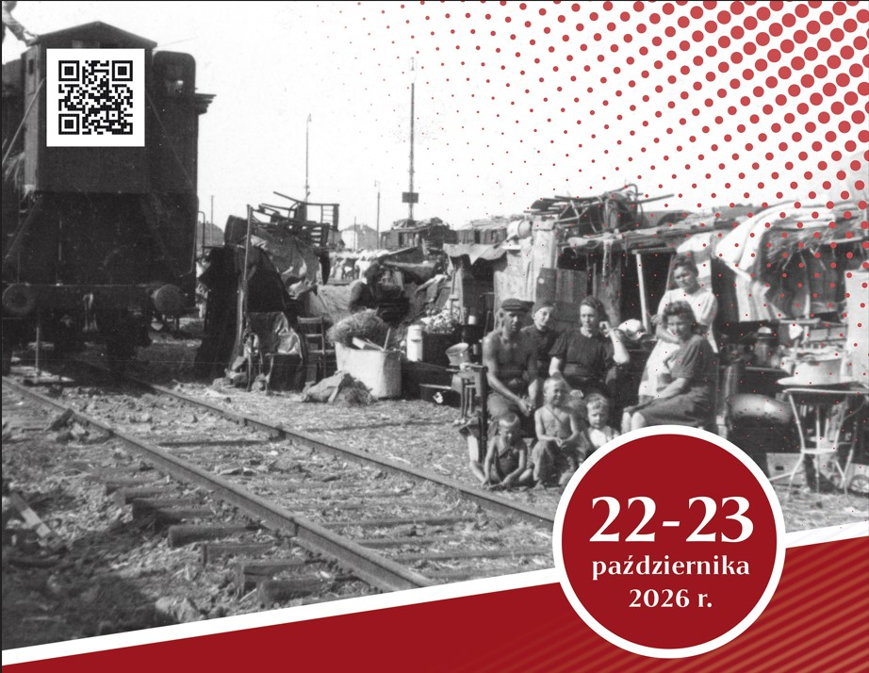

Przesiedleńcy z Sambora w punkcie przeładunkowym w Ligocie k. Katowic, 28 czerwca 1945 r.
Źródło: Fototeka Śląska, sygn. 2333


ZGŁOSZENIE UDZIAŁU W OGÓLNOPOLSKIEJ KONFERENCJI NAUKOWEJ

„Przerwane losy… Z Kresów Wschodnich na Śląsk”
z cyklu „Dziedzictwo Kresów Wschodnich”

Opole, 22–23 października 2026 r.

Zgłoszenia przyjmowane będą do 26 czerwca 2026 r.
Imię i nazwisko, stopień/tytuł naukowy: ...................................................................................................
Afiliacja: ..........................................................................................................................................................................
...............................................................................................................................................................................................
Adres do korespondencji: ....................................................................................................................................
..............................................................................................................................................................................................
Tel./fax ................................................................ e-mail ...........................................................................................

Tytuł wystąpienia
..................................................................................................................................................................................................................................................................................................................................

Abstrakt (min. 1000 znaków)
…………………………………………………………………………………………………………………………………………………………………………………………………………………………………………………………………………………………………………………………………………………………………………………………………………………………………………………………………………………………………………………………………………………………………………………………………………………………………………………………………………………………………………………………………………………………………………………………………………………………………………………………………………………………………………………………………………………………………………………………………………………………………………………………………………………………………………………………………………………………………………………………………………………………………………………………………………………………………………………………………………………………………………………………………………………………………………………………………………………………………………………………………………………………………………………………
Notka biograficzna
………………………………………………………………………………………………………………………………………………………………………………………………………………………………………………………………………………………………………………………………………………………………………………………………………………………………………………………………………………………………………………………………………………………………………………………………………………………………………………………………………………

……………………………………………………….
(data, podpis)

Wyrażam zgodę na:
- przetwarzanie moich danych osobowych zawartych w formularzu zgłoszeniowym dla potrzeb organizacji ogólnopolskiej konferencji naukowej pt.: „Przerwane losy… Z Kresów Wschodnich na Śląsk”. Zgoda wymagana do uczestnictwa w konferencji.
- publikację imienia, nazwiska i wizerunku w relacjach z wydarzenia na stronach internetowych i oficjalnych profilach w mediach społecznościowych oraz w publikacjach i materiałach multimedialnych organizatorów, zgodnie z art. 81 ust. 1 ustawy o prawie autorskim i prawach pokrewnych;
- umieszczenie i przetwarzanie moich danych osobowych w celach kontaktowych w bazie adresowej Instytutu Śląskiego, z możliwością ich poprawiania i uzupełniania.

............................................................ .............................................................
(miejscowość, data) (podpis)

Klauzula Informacyjna dotycząca przetwarzania danych osobowych w związku z Pani/Pana uczestnictwem w konferencji naukowej pt. „Przerwane losy… Z Kresów Wschodnich na Śląsk”, organizowanej przez Instytut Śląski:
Pani/Pana dane osobowe przetwarzane będą w celach:
- udziału w wydarzeniu, tj. konferencji naukowej pt.: „Przerwane losy… Z Kresów Wschodnich na Śląsk”, organizowanym przez Instytut Śląski;
- publikacji wizerunku w relacjach z wydarzenia zamieszczonych na stronach internetowych i oficjalnych profilach w mediach społecznościowych oraz w publikacjach i materiałach multimedialnych organizatorów;
- umieszczenia i przetwarzania danych osobowych w bazie adresowej Instytutu Śląskiego, z możliwością ich poprawiania i uzupełniania, we wszelkich działaniach związanych z organizowaną konferencją.
INFORMACJA:
(na podstawie art. 13 Rozporządzenia Parlamentu Europejskiego i Rady UE 2016/679 z dnia 27 kwietnia 2016 r. w sprawie ochrony osób fizycznych w związku z przetwarzaniem danych osobowych i w sprawie swobodnego przepływu takich danych oraz uchylenia dyrektywy 95/46/WE (ogólne rozporządzenie o ochronie danych zwanego dalej Rozporządzeniem))

- Administratorem Pani/Pana danych osobowych jest Instytut Śląski, z siedzibą w Opolu, ul. Piastowska 17, 45-082 Opole, NIP: 7543234042, REGON: 384024788.
- Przedstawicielem Administratora jest ……………………… (nazwa, adres siedziby, NIP, REGON).
- Inspektorem Ochrony Danych powołanym przez Administratora jest: Andrzej Gawłowski kontakt pod adresem poczty elektronicznej iod@instytutslaski.pl lub adresem administratora wskazanym w pkt 1.
- Przetwarzanie danych osobowych jest dokonywane w szczególności, w celu wypełnienia obowiązku prawnego ciążącego na administratorze wobec osób kierujących korespondencję lub korzystających z innych form kontaktu z Instytutem. Obowiązek ten wynika z nałożonych przepisami prawa powinności administracji, dotyczących załatwiania spraw w zakresie kompetencji Dyrektora Instytutu Śląskiego. Możliwe jest przetwarzanie danych osobowych również w innych celach, jednak wyłącznie zgodnie z zasadami określonymi w art. 5 Rozporządzenia i na podstawie art. 6 Rozporządzenia.
- Dane osobowe będą przekazywane następującym odbiorcom lub ich kategoriom: wyłącznie podmiotom upoważnionym lub podmiotom właściwym do udzielenia odpowiedzi w zakresie przesyłanej korespondencji na podstawie przepisów prawa oraz podmiotom, którym powierzono przetwarzanie danych osobowych na podstawie zawartej umowy powierzenia przetwarzania tych danych.
- Pani/Pana dane osobowe nie będą / będą* przekazywane do państw trzecich ani organizacjom międzynarodowym.
- Informacje dotyczące Pani/Pana danych osobowych będą do uzyskania pod adresem: Instytut Śląski, ul. Piastowska 17, 45-082 Opole (sekretariat@instytutslaski.pl) lub adresem poczty elektronicznej Inspektora Ochrony Danych.
- Pani/Pana dane osobowe będą przetwarzane:
- w celu zawarcia i realizacji umowy - na podstawie art. 6 ust. 1 lit. b) Rozporządzenia Parlamentu Europejskiego i Rady UE 2016/679 z dnia 27 kwietnia 2016 r. w sprawie ochrony osób fizycznych w związku z przetwarzaniem danych osobowych i w sprawie swobodnego przepływu takich danych oraz uchylenia dyrektywy 95/46/WE (ogólne rozporządzenie o ochronie danych) (dalej: Rozporządzenie 2016/679), a w zakresie w jakim podanie danych jest fakultatywne, a także w celach marketingowych – na podstawie wyrażonej przez Panią / Pana zgody (art. 6 ust. 1 lit. a Rozporządzenia 2016/679),
- dla celów wypełnienia obowiązków prawnych ciążących na Administratorze wynikających z powszechnie obowiązujących przepisów prawa – na podstawie art. 6 ust. 1 lit. c) Rozporządzenia 2016/679,
- w celu realizacji prawnie uzasadnionego interesu Administratora polegającego w szczególności na ewentualnym ustaleniu lub dochodzeniu roszczeń lub obronie przez roszczeniami – na podstawie art. 6 ust. 1 lit. f Rozporządzenia 2016/679.
- Ma Pani/Pan prawo do:
- żądania od Administratora dostępu do treści swoich danych osobowych,
- żądania od Administratora sprostowania treści swoich danych osobowych,
- żądania od Administratora usunięcia lub ograniczenia przetwarzania swoich danych osobowych,
- przenoszenia swoich danych osobowych,
- cofnięcia zgody na przetwarzanie swoich danych osobowych w dowolnym momencie, bez wpływu na zgodność z prawem przetwarzania danych osobowych, którego dokonano na podstawie zgody przed jej cofnięciem,
- wniesienia sprzeciwu wobec przetwarzania swoich danych osobowych (w celach dowodowych wniesienie sprzeciwu powinno odbyć się drogą pisemną lub elektroniczną).
- Ma Pani/Pan prawo wniesienia skargi do organu nadzorczego, gdy uzna Pani/Pan, że przetwarzanie Pani/Pana danych osobowych narusza przepisy prawa.
- Pani/Pana dane osobowe będą przetwarzane:
- do czasu odwołania przez Panią/ Pana zgody - w przypadku gdy dane osobowe są przetwarzane na podstawie Pani/Pana zgody,
- przez okres wykonywania umowy - w przypadku gdy przetwarzanie danych osobowych jest niezbędne do wykonania umowy,
- przez okres istnienia obowiązku prawnego - w przypadku gdy przetwarzanie danych osobowych jest niezbędne do wypełnienia obowiązku prawnego ciążącego na Administratorze,
- przez okres istnienia prawnie uzasadnionych interesów realizowanych przez Administratora – w przypadku gdy przetwarzanie danych osobowych jest niezbędne do celów wynikających z prawnie uzasadnionych interesów realizowanych przez Administratora.
- Pani/Pana dane osobowe nie będą / będą* przetwarzane w sposób zautomatyzowany oraz w formie profilowania.
- Podanie przez Panią/Pana danych osobowych jest dobrowolne, niewyrażenie przez Panią/Pana zgody na przetwarzanie danych osobowych może jednak skutkować niemożnością świadczenia usług na Pani/Pana rzecz (będzie uniemożliwiało zawarcie i wykonanie umowy).

Państwa wizerunek będzie przetwarzany w celu dokumentowania i rozpowszechniania informacji o działaniach podejmowanych przez Kierownictwa oraz pracowników Instytutu z siedzibą w Opolu, na podstawie art. 6 ust. 1 pkt c rozporządzenia Parlamentu Europejskiego i Rady (UE) 2016/679 z dnia 27 kwietnia 2016 r. w sprawie ochrony osób fizycznych w związku z przetwarzaniem danych osobowych i w sprawie swobodnego przepływu takich danych oraz uchylenia dyrektywy 95/46/WE.

Odbiorcą danych osobowych może być każdy kto zapozna się ze zdjęciami, fotorelacjami lub filmami upublicznionymi na stronie internetowej oraz na profilach Urzędu w mediach społecznościowych.

Udział w wydarzeniach i tym samym udostępnienie danych osobowych w postaci wizerunku jest dobrowolne, jednak niezbędne do uczestnictwa w wydarzeniach.
Dane te nie będą podlegały zautomatyzowanemu podejmowaniu decyzji, w tym profilowaniu i nie będą transferowane do państw trzecich ani organizacji międzynarodowych.
Jeżeli wizerunek osoby nie będzie stanowił jedynie szczegółu całości, takiej jak udział w imprezie publicznej lub plenerowej, zgromadzenie lub krajobraz to każdej osobie przysługuje prawo do cofnięcia zgody na przetwarzanie jego wizerunku. Cofnięcie zgody nie działa wstecz – przetwarzanie będzie legalne do chwili wycofania zgody przez osobę, której dane dotyczą.

Każdemu przysługuje również prawo dostępu do swoich danych, ich sprostowania, usunięcia lub ograniczenia przetwarzania i przenoszenia danych.

Każdy ma prawo do wniesienia sprzeciwu wobec przetwarzania.
Przysługuje Państwu prawo wniesienia skargi do Prezesa Urzędu Ochrony Danych Osobowych na niezgodne z prawem przetwarzanie Państwa danych osobowych.

W przypadku, gdy nie życzą sobie Państwo, aby ich wizerunek był utrwalany i rozpowszechniany prosimy o zgłoszenie tego faktu do sekretariatu na adres wskazany w pkt 1.

